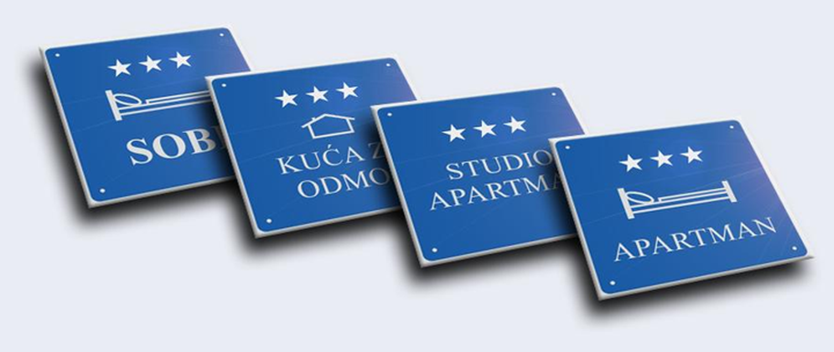
OBAVIJEST
Općina Kaštelir-Labinci-Castelliere-S. Domenica obavještava da je dana 13. listopada 2026. godine na mrežnim stranicama Općine www.kastelir-labinci.hr objavljen
JAVNI POZIV
za dodjelu nepovratnih subvencija privatnim iznajmljivačima
na području Općine Kaštelir-Labinci-Castelliere-S. Domenica
za 2026. godinu
Pravo na subvenciju imaju fizičke osobe – privatni iznajmljivači čiji se objekt nalazi na području Općine Kaštelir-Labinci-Castelliere-S. Domenica, koji imaju prebivalište na području Općine, čiji su objekti kategorizirani s tri ili manje zvjezdica te koji ostvaruju prosječan godišnji prihod po ležaju do 2.500,00 EUR.
Subvencija iznosi najviše 50,00 EUR po ležaju, a najviše 1.000,00 EUR po korisniku. Za ženu koja ima 100% vlasništva nad objektom i za osobu mlađu od 30 godina iznos se uvećava za 20%, do najviše 1.200,00 EUR.
Zahtjevi se rješavaju prema redoslijedu zaprimanja do iskorištenja sredstava.
Rok za podnošenje zahtjeva: 31. listopada 2026. godine
(osobna predaja u pisarnici najkasnije u petak, 30. listopada 2026. do 14:00 sati)
Tekst Javnog poziva i obrazac zahtjeva dostupni su na mrežnim stranicama Općine www.kastelir-labinci.hr i u pisarnici Općine, Kaštelir 113, 52464 Kaštelir.
Sve dodatne informacije mogu se dobiti u Jedinstvenom upravnom odjelu Općine Kaštelir-Labinci-Castelliere-S. Domenica, radnim danom od 8:00 do 14:00 sati, osobno ili putem e-maila pisarna@kastelir-labinci.hr.
KLASA: 334-01/26-01/02
URBROJ: 2163-21-02-26-3
U Kašteliru-Castelliere, 13. listopada 2026.
Općina Kaštelir-Labinci-Castelliere-S. Domenica
Općinski načelnik
Đulijano Petrović, v.r.

